【心理点滴】
你为什么总那么焦虑？
（一院张琪推荐，2016年7月6日）

推荐理由：考试周，最近大家都在为考试忙碌着，大家是否为此焦虑呢？在我们的学习和生活中难免会出现焦虑的心理，虽然这不是严重的心理问题，一旦处理不好，就会影响正常的生活。所以我们需要了解两个问题：我们为什么焦虑？有什么办法可以解决焦虑问题呢？让我们一起来看看这篇文章，看看能否从中找到答案。

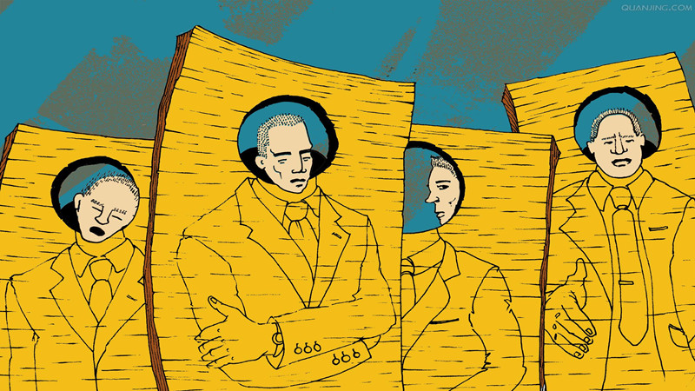

焦虑是一种相对有用的情绪，它帮助我们采取行动，这是无可否认的。但是，现代社会容易使人产生长期性的焦虑，非常痛苦。为什么会这样？
此刻想象我们是生活在非洲大草原上的长颈鹿，脖子有两米长！时不时地看到一群正在进行野生之旅的人类对我们肆意的拍照。
“我们”和这些拿着相机的人类不仅仅是脖子上的区别，还有……“我们”的每一个决定都是为了给生活带来直接利益（immediate benefit）。
——当“我们”饿了，就去嚼树上的叶子。
——当草原被风暴席卷，我们就立刻赶到灌木丛下避难。
——当发现附近有潜行的狮子，我们就赶紧跑路。
普通人每天所做出的选择，大多数就像长颈鹿一样——去哪里、吃什么、什么时候回避自己不喜欢的人——直接影响我们当下的生活。研究人员将这之称为“即刻回报环境（Immediate Return Environment）”，在这种模式下，你的行动会带来直接的利益，所有的决定都指向当下（包括短期）。
延迟回报环境
好啦，现在反转一下角色，想象我们是那群进行野生之旅的人类。与长颈鹿不同的是人类生活在一个研究人员称之为“延迟回报环境（Delayed Return Environment）”的模式下。
在这种模式下，我们所做的不会对当下产生直接的益处。比如，干满一个月才能拿到工资（甚至老板还TM拖欠）、为了退休生活而存钱。现代社会皆是这种延迟回报环境。我们的决定、行为都是为了在将来某个时刻得到回报。
这是问题的根本原因。长颈鹿担心的都是当下眼前的问题——躲避狮子或暴风雨。而人类担心的大部分问题都是关于未来的。
当我们在非洲大草原的JEEP上颠簸时，我们的脑子可能会在想：
野生动物之旅真好玩！如果我在这里做巡逻员就好了，每天看长颈鹿，实在太酷！说到工作，我是不是该换个职业了。我到底喜不喜欢现在的工作？
遗憾的是，”延迟回报环境“的生活会导致我们产生慢性压力和焦虑。因为我们的大脑并不能解决“延迟回报环境”中产生的问题。
大脑的演变
人类的大脑是从“即刻回报环境”的生活中进化而来的。最早的现代人可以追溯到两万年前，那时候的人类大脑和我们现在的大脑相同，尤其是大脑新皮层（脊椎动物的脑进化，是从古脑皮，到旧脑皮，再到新脑皮的）——新皮层部分是负责诸如语言等高级功能的位置。
同人类的大脑历史相比，现代社会的历史是极其短的。大约500年前，人类社会开始转变为“延迟回报”环境所主导的社会。与史前时代相比，人类现在改变的步伐呈几何级数升高。在最近的100年里，我们见证了汽车、飞机、电视、个人电脑、因特网的发展。所有这些构成我们日常生活的东西都在短期内被创造出来。
我们在一百年内见证了翻天覆地的变化，但从进化角度来看一百年不过是沧海一粟。人类大脑经历了几十万年的进化才变为“即刻回报环境”模式，却在一瞬间要转变为“延迟回报环境”模式。
焦虑的演变
最初用于“即刻回报环境”的大脑与我们现在所处的环境并不兼容，所以导致我们陷入慢性压力和焦虑中。几千年前，当人类还生活在即刻回报环境下，压力和焦虑是相对有用的情绪，因为它帮助我们解决当下的问题，使我们采取行动。
这就是我们的大脑逐步进化成能利用担心、焦虑和压力这些情绪的原因。焦虑能在即刻回报环境下保护人类，解决人类短期和急性的问题。
杜克大学的Mark Leary教授说：“一头鹿可能会被一声巨响惊吓到而躲进森林，一旦安全，它们会立刻冷静下来继续吃草。而不会像有些人类那样非常纠结。
在即刻回报环境下，你只需要担心眼前的问题。威胁消失，焦虑也会随之消失。现代社会，我们每天面对不同问题。我是否有足够的钱支付下个月的账单？我是否能升职或是困在当前工作上？我和EX能重归于好吗？延迟回报环境下的问题很难在当下解决。
如何处理这种焦虑？
在延迟回报环境下，对未来的不确定是最大的焦虑来源。
在学校的用功不能保证将来能得到一份好工作
投资也不能保证未来一定有收益
去约会也不能保证你能找到真爱
在延迟回报环境中，充满对未来的不确定。面对如此多的压力和焦虑我们还能快乐吗?
估测
首先，我们可以估测一些事。你可能不知道退休后能有多少钱，但是你可以计算每个月能存下多少来减少这种不确定；你可能不知道毕业后能否找到一份好工作，但是你可以记录一下你争取到了多少家公司的实习岗位；你可能不知道什么时候能找到自己的另一半，但是你可以关注你向多少人介绍过自己。
这种估测将未知变成可知。一旦开始估测，就会对事件情况更加了解。也许估测不会解决你的问题，但估测会使情况变得清晰，从而把你从担忧和不确定的黑匣子中拯救出来，帮助你掌握当下正在发生的事。
转移
我们能做的第二件事是将对长期性问题的忧虑转移到每天固定的事情上。与其担心自己能否活得更长，不如每天散散步；与其担心孩子考试成绩，不如关注孩子每天花多少时间学习。
策略的关键在于保证你每天做的事既能给你带来立竿见影的效果（即刻回报），又能解决你长期性的问题（延迟回报）。
（推荐者注：本文来自公众号壹心理精选2016年6月22日，作者：jamesclear）
（注：学校关工网站刊发时间：2016年7月8日）

